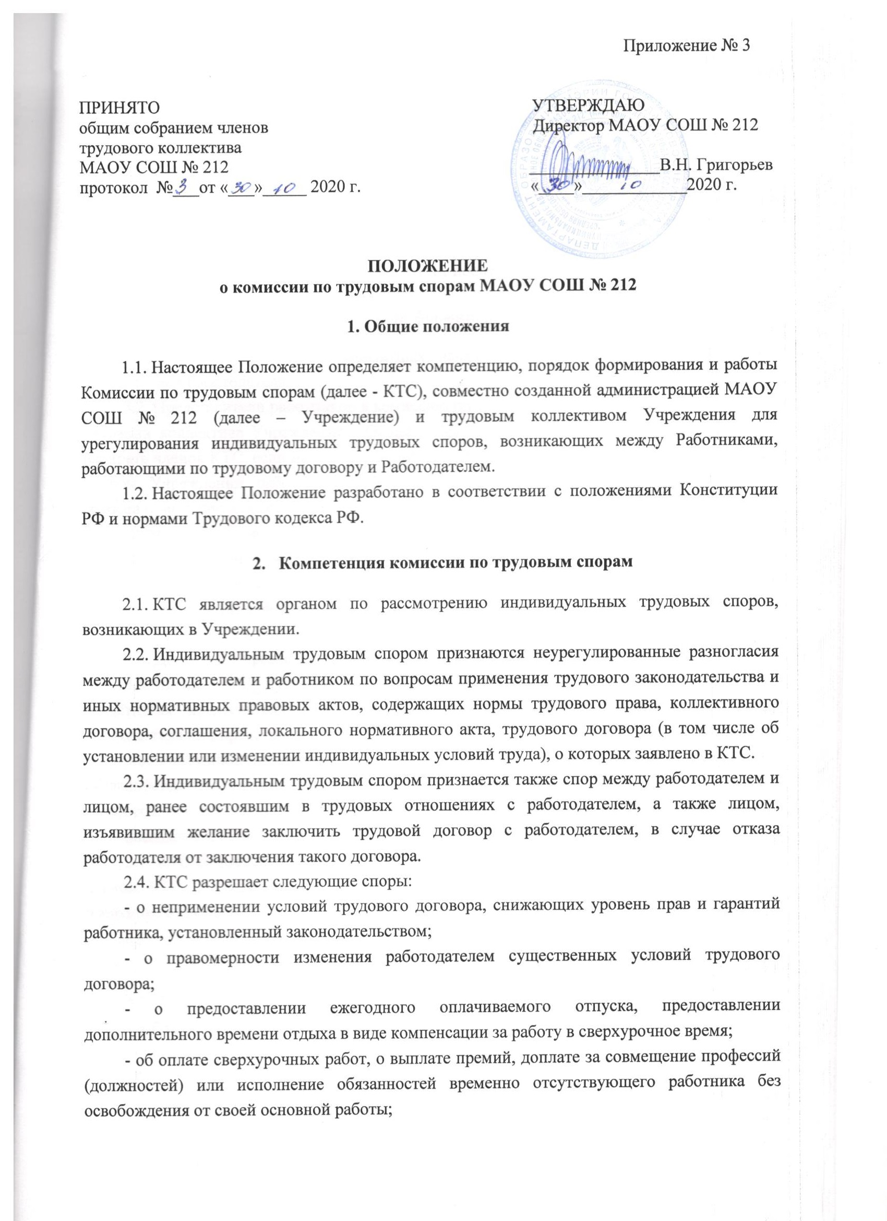

ПОЛОЖЕНИЕ
о комиссии по трудовым спорам МАОУ СОШ № 212

1. Общие положения

1.1. Настоящее Положение определяет компетенцию, порядок формирования и работы Комиссии по трудовым спорам (далее - КТС), совместно созданной администрацией МАОУ СОШ № 212 (далее – Учреждение) и трудовым коллективом Учреждения для урегулирования индивидуальных трудовых споров, возникающих между Работниками, работающими по трудовому договору и Работодателем.
1.2. Настоящее Положение разработано в соответствии с положениями Конституции РФ и нормами Трудового кодекса РФ.

- Компетенция комиссии по трудовым спорам

2.1. КТС является органом по рассмотрению индивидуальных трудовых споров, возникающих в Учреждении.
2.2. Индивидуальным трудовым спором признаются неурегулированные разногласия между работодателем и работником по вопросам применения трудового законодательства и иных нормативных правовых актов, содержащих нормы трудового права, коллективного договора, соглашения, локального нормативного акта, трудового договора (в том числе об установлении или изменении индивидуальных условий труда), о которых заявлено в КТС.
2.3. Индивидуальным трудовым спором признается также спор между работодателем и лицом, ранее состоявшим в трудовых отношениях с работодателем, а также лицом, изъявившим желание заключить трудовой договор с работодателем, в случае отказа работодателя от заключения такого договора.
2.4. КТС разрешает следующие споры:
- о неприменении условий трудового договора, снижающих уровень прав и гарантий работника, установленный законодательством;
- о правомерности изменения работодателем существенных условий трудового договора;
- о предоставлении ежегодного оплачиваемого отпуска, предоставлении дополнительного времени отдыха в виде компенсации за работу в сверхурочное время;
- об оплате сверхурочных работ, о выплате премий, доплате за совмещение профессий (должностей) или исполнение обязанностей временно отсутствующего работника без освобождения от своей основной работы;
- об обоснованности применения дисциплинарных взысканий в виде замечания, выговора;
- о неправомерном отстранении от работы;
- о предоставлении льгот, предусмотренных трудовым договором;
- иные споры, кроме указанных в п. 2.5. Настоящего Положения;
2.5. КТС не рассматривает споры, разрешение которых законом отнесено к компетенции только суда (восстановление на работе, взыскание морального вреда и др.). В том случае, если работник обратился с заявлением в КТС о рассмотрении спора неподведомственного ей, комиссия вправе рассмотреть данное заявление и выдать разъяснение по спорному вопросу, которое будет носить рекомендательный характер.

- Порядок формирования КТС

3.1. КТС формируется на паритетных началах из равного числа представителей Работников и Работодателя.
3.2. Представители работников в комиссию по трудовым спорам избираются на Общем собрании коллектива Учреждения. Общее собрание коллектива Учреждения правомочно избирать членов КТС, если на его заседании присутствует не менее половины работающих в данном Учреждении работников. Общее собрание принимает решение большинством голосов присутствующих на собрании.
Членами КТС могут быть избраны любые работники независимо от членства в профсоюзе, занимаемой должности, выполняемой работы.
3.3. Представители Работодателя назначаются в комиссию приказом директора Учреждения. При назначении представителей Работодателя директору необходимо получить согласие работника на участие в работе КТС.
3.4. Директор Учреждения не может входить в состав КТС.
3.5. Члены КТС путем голосования избирают из своего состава председателя, заместителя председателя и секретаря комиссии. Они могут быть представителями Работодателя или представителями Работников.
3.6. Работники, избранные в состав КТС, освобождаются от выполнения трудовых обязанностей для участия в работе комиссии. За этот период им сохраняется средний заработок.
Заседания КТС могут проводиться и в свободное для члена КТС время.
3.7. КТС создается на неопределенный срок. При увольнении работника, являющегося членом КТС, представители работников, работодатель избирают или назначают нового работника в состав КТС.

- Порядок обращения в КТС

4.1. Право на обращение в КТС имеют:
- работники, состоящие в штате Учреждения;
- лица, изъявившие желание заключить с Работодателем трудовой договор, в случае отказа Работодателя от заключения такого трудового договора;
- совместители;
- временные работники;
- сезонные работники;
- лица, приглашенные на работу в Учреждение из другой организации, по спорам, входящим в ее компетенцию;
- студенты вузов, учащиеся средних профессиональных учебных заведений, проходящие в Учреждении производственную практику и зачисленные по трудовому договору на рабочие места.
4.2. Трудовой спор подлежит рассмотрению в КТС, если работник самостоятельно или с участием представителя не урегулировал разногласия при непосредственных переговорах с работодателем.
4.3. Работник может обратиться в КТС в трехмесячный срок со дня, когда он узнал или должен был узнать о нарушении своего права.
Течение сроков, с которыми связывается возникновение или прекращение права работника обратиться в КТС, начинается на следующий день, после которого работник узнал или должен был узнать о нарушении своего права. Сроки исчисления месяцами истекают в соответствующее число последнего месяца. Если последний день срока приходится на нерабочий день, то днем окончания срока считается ближайший следующий за ним рабочий.
В случае пропуска установленного срока по уважительным причинам КТС может восстановить срок и разрешить спор по существу.
4.4. Работник обращается в КТС с заявлением, в котором излагает существо трудового спора. Заявление может быть передано работником лично или отправлено по почте, факсом.
4.5. Заявление работника, поступившее в КТС, подлежит обязательной регистрации в специальном журнале, который ведет секретарь КТС.
4.6. Отказ в приеме заявления по мотивам пропуска работником трехмесячного срока не допускается. Отсутствие уважительной причины пропуска срока является основанием для отказа в удовлетворении требований работника.

5. Порядок рассмотрения индивидуального трудового спора

5.1. Комиссия по трудовым спорам рассматривает индивидуальный трудовой спор в течение десяти календарных дней со дня поступления заявления от работника.
5.2. Работник и работодатель своевременно уведомляются КТС о месте, дате и времени заседания КТС.
5.3. Работник до начала заседания КТС может взять свое заявление обратно или отказаться от предъявляемых требований непосредственно на заседании КТС.
5.4. Заседание КТС является правомочным, если на нем присутствовало не менее половины членов комиссии с каждой стороны.
5.5. В назначенное для разбирательства дела время председатель КТС открывает заседание и объявляет, какое заявление подлежит рассмотрению.
5.6. Секретарь докладывает КТС, кто из вызванных по рассматриваемому делу лиц явился, извещены ли неявившиеся лица и какие имеются сведения о причинах их отсутствия.
5.7. Спор рассматривается в присутствии работника, подавшего заявление, или уполномоченного им представителя.
Рассмотрение спора в отсутствие работника или его представителя допускается лишь по его письменному заявлению.
В случае неявки работника или его представителя на заседание указанной комиссии рассмотрение трудового спора откладывается на другое время в пределах 10-дневного срока, установленного для рассмотрения трудового спора в КТС.
О переносе даты рассмотрения спора своевременно уведомляется Работник и Работодатель.
В случае вторичной неявки работника или его представителя без уважительных причин комиссия может вынести решение о снятии вопроса с рассмотрения, что не лишает работника права подать заявление о рассмотрении трудового спора повторно в пределах трехмесячного срока.
5.8. Отсутствие представителя работодателя на заседании КТС не является причиной переноса рассмотрения дела.
5.9. Рассмотрение дела по существу начинается с оглашения председателем КТС заявления работника. Затем выясняется личность работника, подавшего заявление, и вопрос о том, подлежит ли спор работника разрешению КТС, заслушиваются мнения членов комиссии, исследуются представленные работником и представителем работодателя материалы и документы.
5.10. Комиссия по трудовым спорам в случае необходимости имеет право вызывать на заседание свидетелей, приглашать специалистов, затребовать от Работодателя необходимые для рассмотрения трудового спора документы.
5.11. Требование комиссии о предоставлении необходимой документации в определенный срок подлежит обязательному исполнению для всех категорий руководителей и служащих Учреждения.
5.12. Работник вправе в любое время до удаления комиссии для голосования отказаться от заявленных требований.
5.13. На заседании комиссии по трудовым спорам секретарем ведется протокол, в котором указывается:
- дата проведения заседания;
- сведения о явке работника, работодателя, свидетелей, специалистов;
- краткое изложение заявления работника;
- краткие объяснения сторон, показания свидетелей, специалиста;
- дополнительные заявления, сделанные работником;
- представление письменных доказательств;
- результаты обсуждения КТС;
- результаты голосования.
Протокол подписывается председателем комиссии или его заместителем и заверяется печатью комиссии.

- Порядок принятия решения КТС и его содержание

6.1. Комиссия по трудовым спорам принимает решение открытым голосованием простым большинством голосов присутствующих на заседании членов комиссии. Принятие решения завершает рассмотрение спора в КТС.
6.2. Если при проведении голосования голоса членов комиссии разделились поровну, решение считается непринятым. В этом случае Работник вправе обратиться за разрешением спора в суд.
6.3. Решение КТС должно быть выражено в категорической и четкой форме, не позволяющей толковать его по-другому или уклониться от его исполнения.
В решении по денежным требованиям указывается точная сумма, причитающаяся Работнику.
6.4. Решение КТС включает вводную, описательную, мотивировочную и резолютивную части.
В вводной части решения должны быть указаны дата и место принятия решения КТС, наименование КТС, принявшей решение, состав КТС, секретарь заседания, стороны, другие лица, участвующие в деле, их представители, предмет спора или заявленное требование.
Описательная часть решения КТС должна содержать указание на требование работника, возражения представителя работодателя и объяснения других лиц, участвующих в деле.
В мотивировочной части решения КТС должны быть указаны обстоятельства дела, установленные комиссией; доказательства, на которых основаны выводы КТС об этих обстоятельствах; доводы, по которым комиссия отвергает те или иные доказательства; нормативно-правовые акты, которыми руководствовалась комиссия.
В случае отказа в рассмотрении заявления Работника в связи с признанием неуважительными причин пропуска срока обращения в КТС, в мотивировочной части решения указывается только на установление комиссией данных обстоятельств.
Резолютивная часть решения КТС должна содержать выводы комиссии об удовлетворении требований либо об отказе в удовлетворении требований полностью или в части, срок и порядок обжалования решения КТС.
6.5. Решение подписывается всеми членами комиссии, присутствовавшими на заседании, и заверяется печатью КТС.
6.6. Надлежаще заверенные копии решения комиссии по трудовым спорам вручаются работнику и руководителю организации в течение трех дней со дня принятия решения.
6.7. Вынесение решения КТС в отношении рассматриваемого спора лишает работника права вновь обратиться в Комиссию, даже если он располагает новыми доказательствами. Дальнейшее разрешение спора работник может перенести в суд.

- Исполнение решений комиссии по трудовым спорам

7.1. Решение комиссии по трудовым спорам подлежит исполнению Работодателем в течение трех дней по истечении десяти дней, предусмотренных на обжалование.
7.2. В случае неисполнения решения комиссии в установленный срок работнику по его заявлению КТС выдает удостоверение, являющееся исполнительным документом. В удостоверении указываются:
- наименование КТС;
- дело или материалы, по которым выдано удостоверение, и их номера;
- дата принятия решения КТС, подлежащего исполнению;
- фамилия, имя, отчество взыскателя, его место жительства;
- наименование должника, его адрес;
- резолютивная часть решения КТС;
- дата вступления в силу решения КТС;
- дата выдачи удостоверения и срок предъявления его к исполнению.
Удостоверение подписывается председателем КТС и заверяется печатью комиссии.
7.3. Удостоверение не выдается, если работник или работодатель обратился в установленный срок с заявлением о перенесении трудового спора в суд.
7.4. На основании удостоверения, выданного комиссией по трудовым спорам и предъявленного не позднее трехмесячного срока со дня его получения, судебный пристав приводит решение комиссии по трудовым спорам в исполнение в принудительном порядке.
7.5. В случае пропуска работником установленного трехмесячного срока по уважительным причинам комиссия по трудовым спорам, выдавшая удостоверение, может восстановить этот срок.

8. Обжалование решения КТС и перенесение рассмотрения индивидуального трудового спора в суд

8.1. В случае, если индивидуальный трудовой спор не рассмотрен комиссией по трудовым спорам в десятидневный срок или голоса членов КТС при принятии решения по существу спора разделились, работник вправе перенести его рассмотрение в суд.
8.2. Решение комиссии по трудовым спорам может быть обжаловано Работником или Работодателем в суде в десятидневный срок со дня вручения ему копии решения комиссии.
8.3. В случае пропуска по уважительным причинам установленного срока суд может восстановить этот срок и рассмотреть индивидуальный трудовой спор по существу.

9. Заключительные положения

9.1. При увольнении работника, являющегося членом КТС, представители Работников, Работодатель избирают или назначают нового работника в состав КТС.

